**Развиваясь с каждым днём,**

**мы здоровыми растём!**

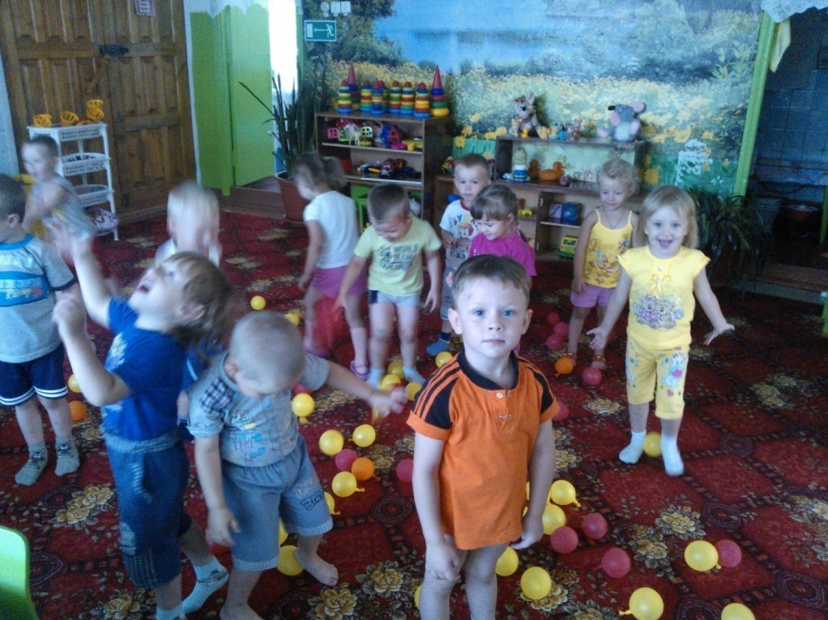

**Утренняя гимнастика с использованием**

**воздушных шариков-**

**Так мы начинаем новый день!**

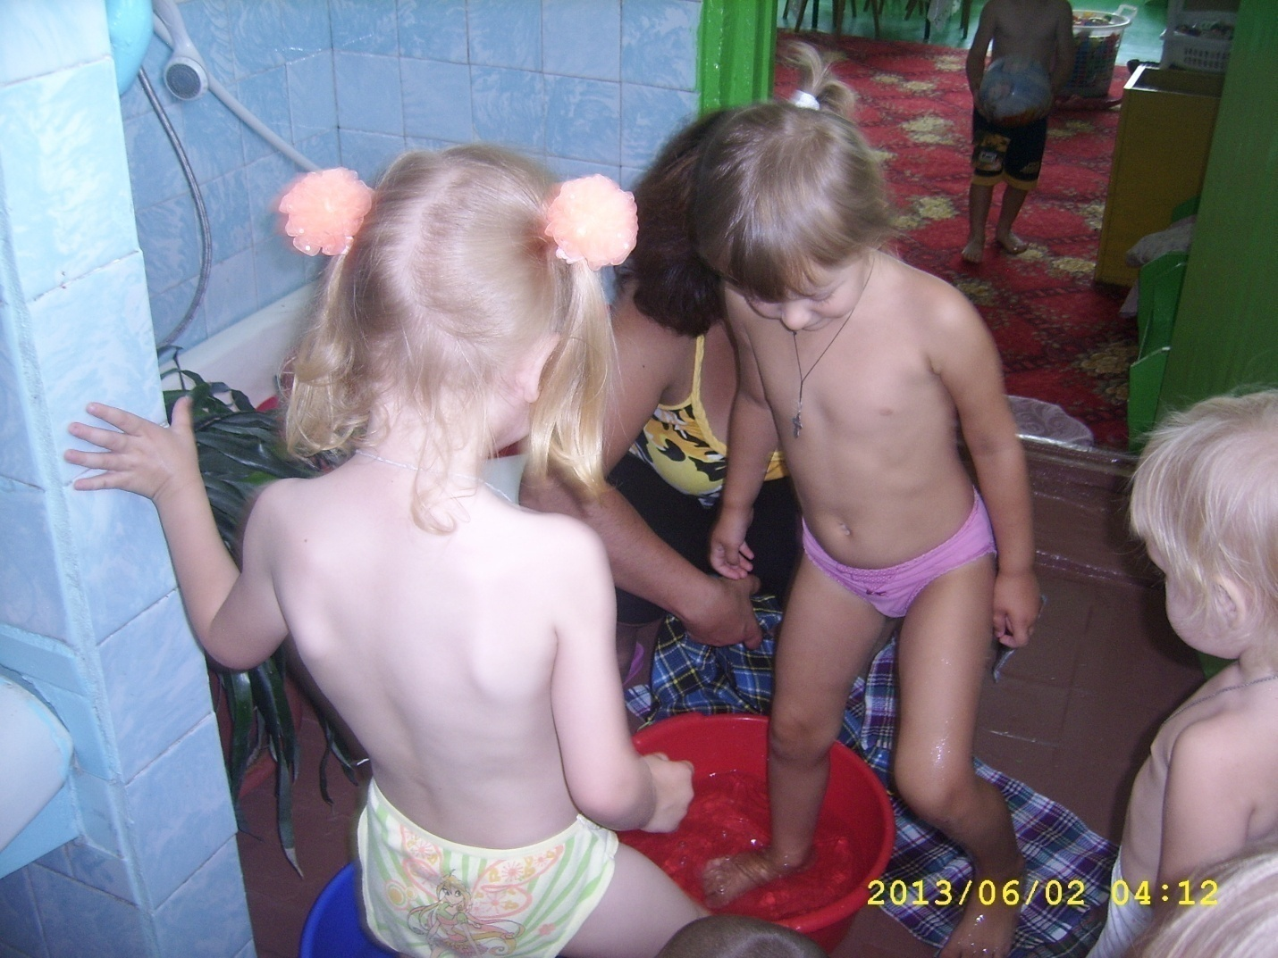

**Закаливающие процедуры приносят детям**

**одно удовольствие.**

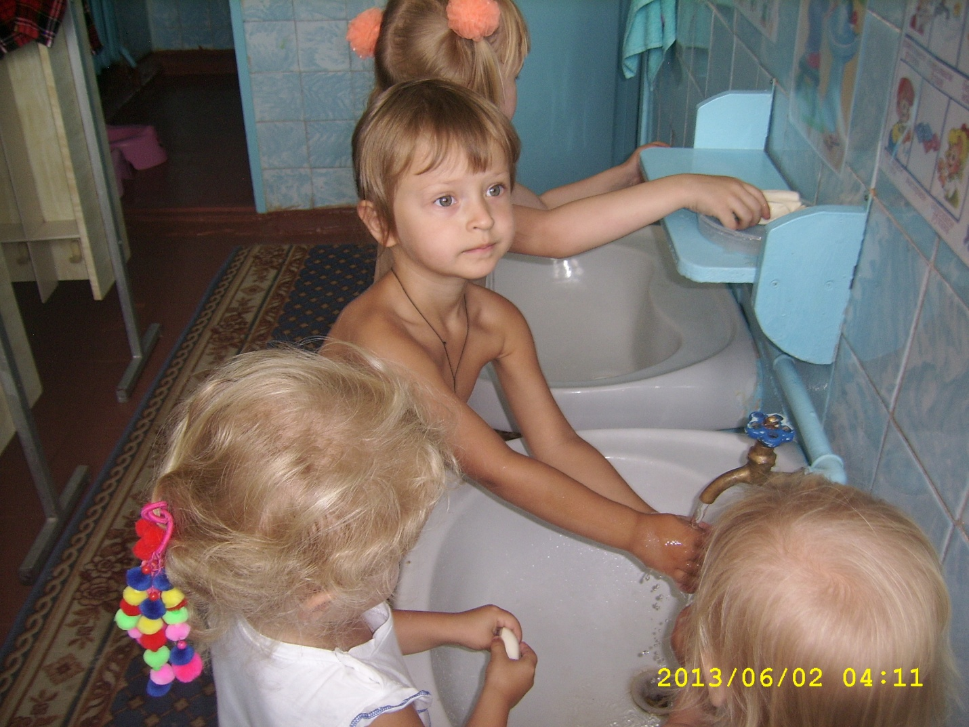

**Дети наши очень любят водные процедуры.**

**Чтобы детки были все чистыми,**

**помогут им в этом их друзья:**

**водичка прохладная,**

**мыло душистое,**

**и, конечно - же, полотенце пушистое!**

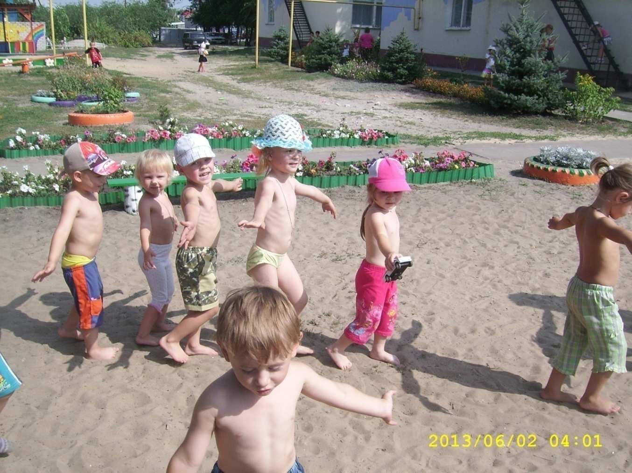

**На песке мы любим поиграть**

**и под солнышком без маек загорать!**

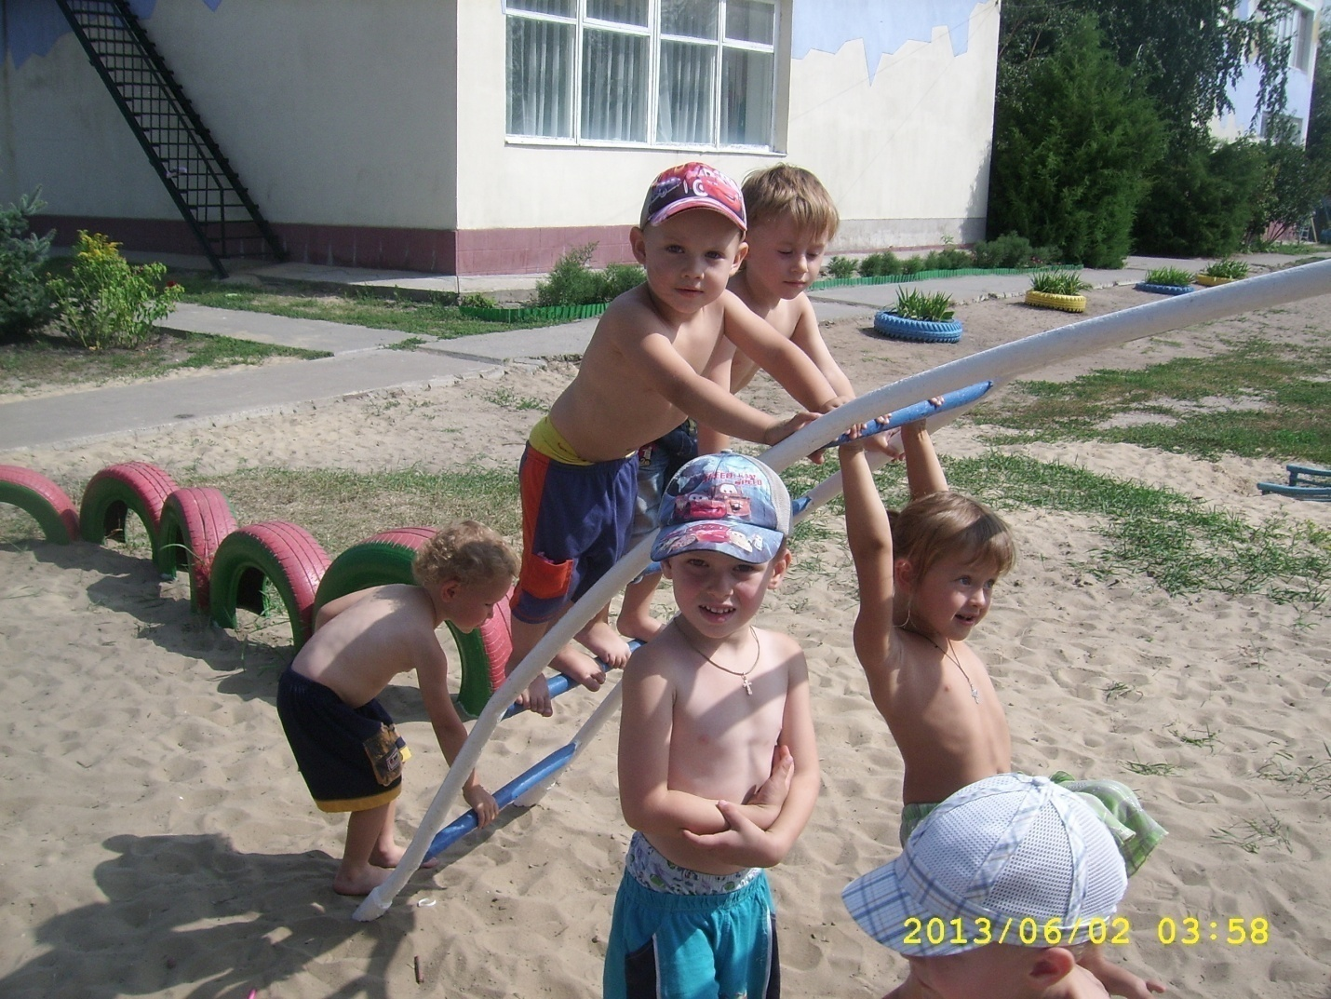

**Занимаемся, играем, но друг другу не мешаем!**

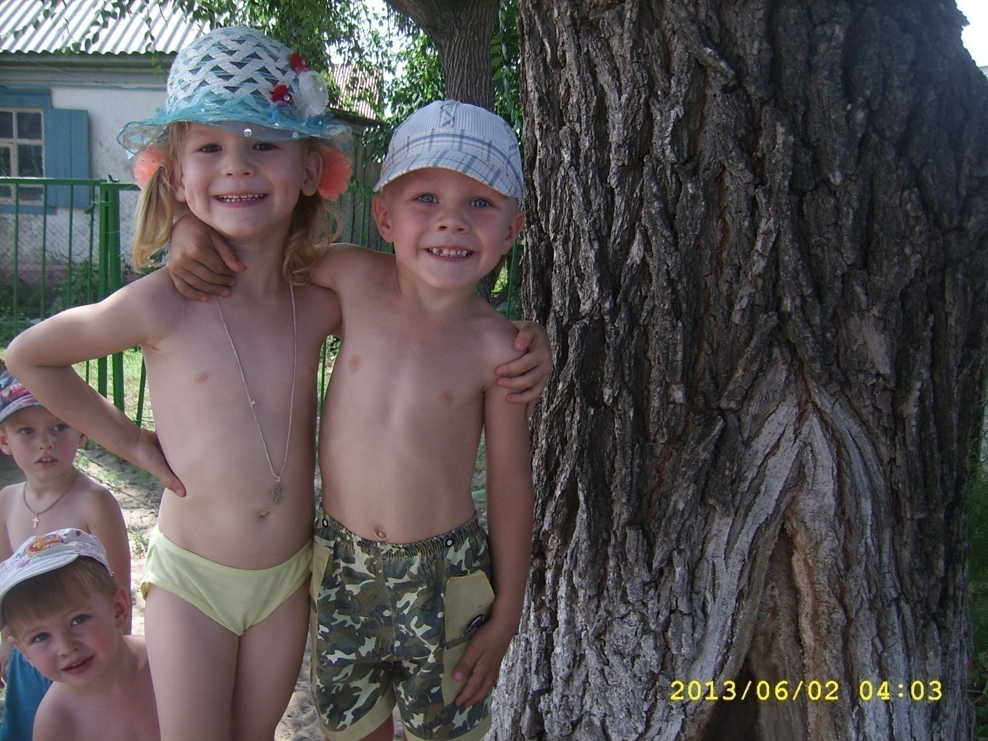

**Посмотрите!**

**Вот какие, за год стали мы - большие!**



**После вкусного обеда,**

**крепко спим мы, непоседы.**